El Sector de Los Seguros Veterinarios:
El sector de los seguros veterinarios, está muy extendido por Europa, ligeramente por Norteamérica y Asia esta desarrollándose con rapidez en Sudamérica.
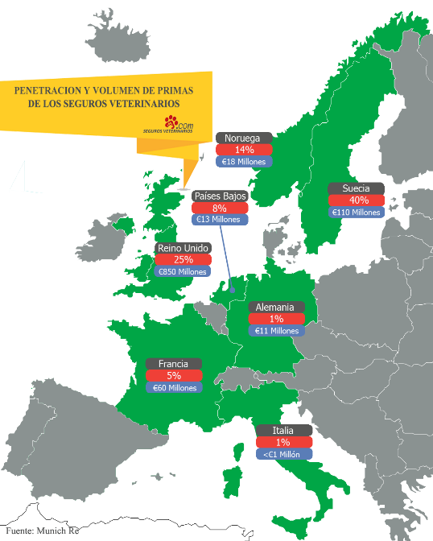
Los principales mercados de los seguros veterinarios en Europa son los siguientes:
Reino Unido, es el principal motor del sector en Europa ya que con un nivel de penetración del 25%, factura más de €850 millones.
La cuna de estos seguros de salud, Suecia, está en segundo lugar dentro del ámbito europeo, facturando más de €110 millones además de contar con un nivel de penetración de un 40%, que lo convierten en el país con mayor aceptación de este tipo de pólizas no sólo de todo el territorio europeo sino del mundo.
Hacia latitudes más meridionales, destaca Francia que a pesar de contar con una penetración del 5%, es capaz de facturar más de €60 millones lo que la convierten en la tercera fuerza del sector en Europa.
Países como Noruega (14%), Países Bajos (8%) y Alemania (1%) les siguen la estela a los anteriores facturando entre los tres más de €42 millones.
Si cambiamos de continente y cruzamos el charco, veremos que en Norteamérica (Canadá y USA) sólo el 1% de las mascotas están aseguradas, pero si tenemos en cuenta que allí hay 400 millones de mascotas, nos daremos cuenta de que facturan la increíble cantidad de €570 Millones.
De todos los países de Latinoamérica, destacan por encima de los demás Brasil, por ser el mercado de mascotas más grande de Latinoamérica facturando más de €5.200 millones y México, donde el sector de los seguros veterinarios está en creciente expansión con más de 4.00 pólizas vendidas en 2013 lo que supone un aumento del 25% respecto al año anterior.
En lo respectivo al continente asiático y Oceanía, es en países como Japón donde el sector de los seguros veterinarios tiene una mayor relevancia, ya que con un nivel de penetración del 1’5% y casi medio millón de mascotas aseguradas la convierten en un referente del sector dentro del mercado oriental.

Sobre SegurosVeterinarios.com:
SegurosVeterinarios.com nació en 2014 con la intención de ser el comparador de seguros de referencia a la hora de elegir el mejor Seguro de Salud para las Mascotas en España.
De una manera fácil y rápida, te ofrece una comparativa de los mejores seguros, comparando no solo los precios, sino lo que es más importante las coberturas. Permitiendo además la contratación on-line instantánea del seguro.

Teléfono: 911 333 172
e-Mail: Info@segurosveterinarios.com
Web: www.segurosveterinarios.com
Blog:
RRSS:

